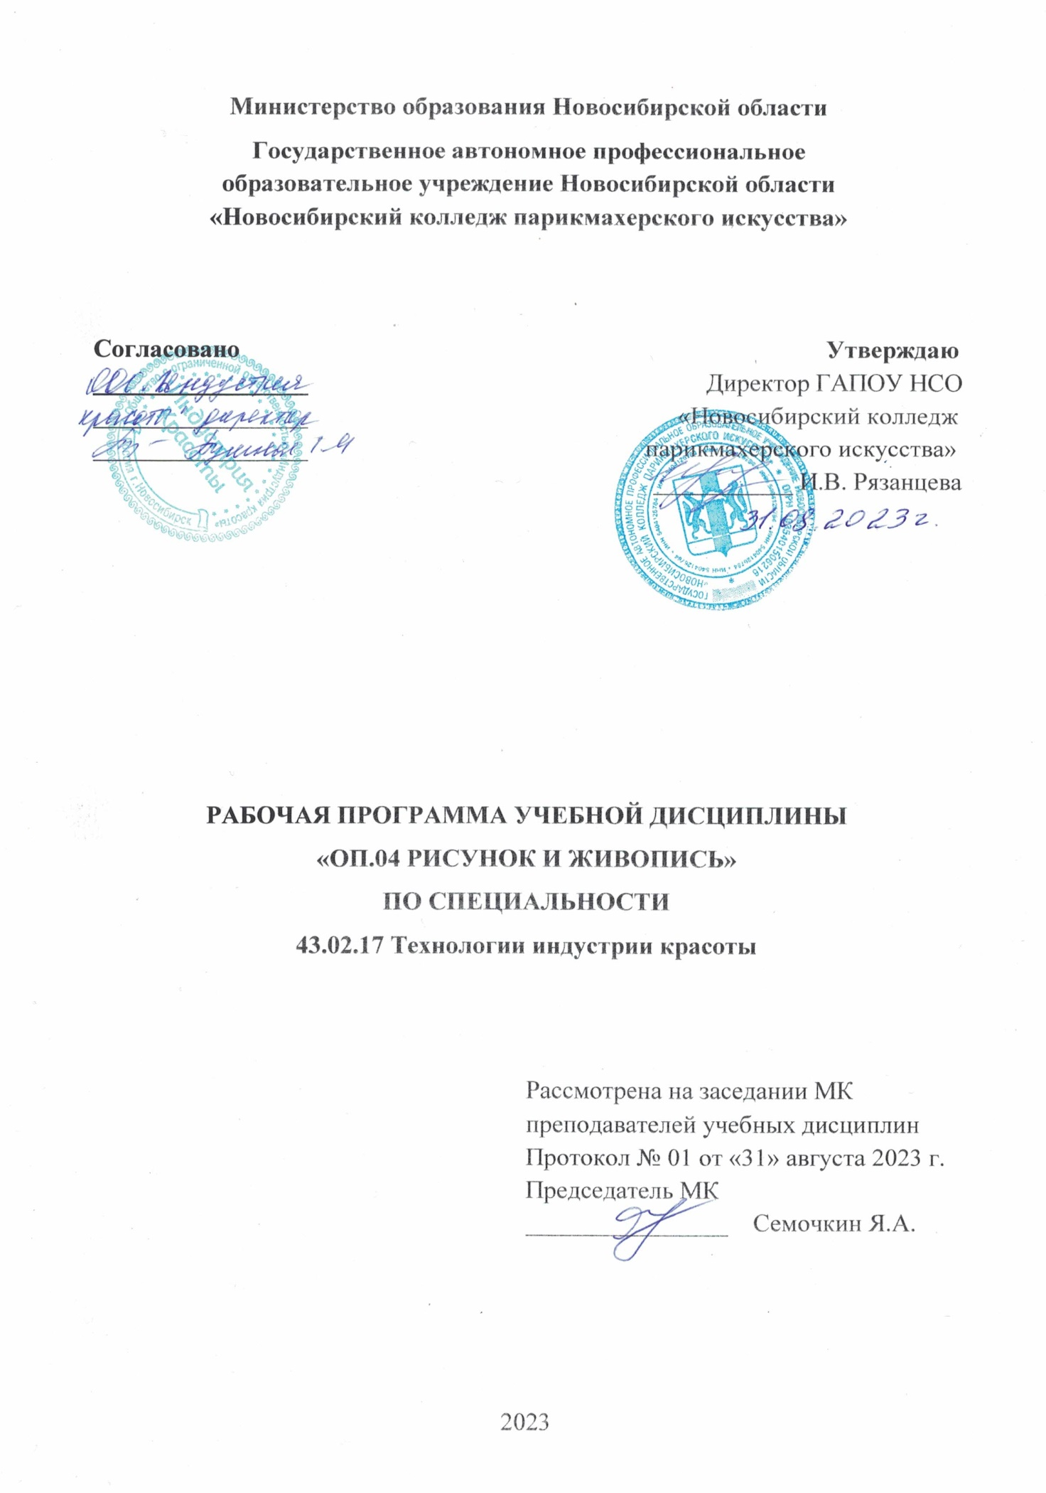
Рабочая программа учебной дисциплины разработана на основе Федерального государственного образовательного стандарта среднего профессионального образования (далее – ФГОС СПО) по специальности 43.02.17 Технологии индустрии красоты, укрупненная группа профессий 43.00.00 Сервис и туризм.
Срок получения СПО по ППССЗ в очной форме обучения - 2 года 10 месяцев.

Организация-разработчик:
ГАПОУ НСО «Новосибирский колледж парикмахерского искусства»

Разработчики:
Квачева М.А., зам директора по УПР
Черницкая Н.В., методист ВК
Колосова И.В., преподаватель ИЗО ВКК
Рассмотрена и рекомендована к утверждению на заседании методической комиссии преподавателей учебных дисциплин
31.08.2023 г. протокол № 1

© ГАПОУ НСО «Новосибирский колледж парикмахерского искусства», 2023

СОДЕРЖАНИЕ
 |  | Стр.
 | ОБЩАЯ ХАРАКТЕРИСТИКА РАБОЧЕЙ ПРОГРАММЫ УЧЕБНОЙ ДИСЦИПЛИНЫ | 4
 | СТРУКТУРА И СОДЕРЖАНИЕ УЧЕБНОЙ ДИСЦИПЛИНЫ | 4
 | УСЛОВИЯ РЕАЛИЗАЦИИ УЧЕБНОЙ ДИСЦИПЛИНЫ | 7
 | КОНТРОЛЬ И ОЦЕНКА РЕЗУЛЬТАТОВ ОСВОЕНИЯ УЧЕБНОЙ ДИСЦИПЛИНЫ | 7

- ОБЩАЯ ХАРАКТЕРИСТИКА РАБОЧЕЙ ПРОГРАММЫ УЧЕБНОЙ ДИСЦИПЛИНЫ
«ОП.04 Рисунок и живопись»

1.1. Место дисциплины в структуре основной образовательной программы:
Учебная дисциплина «ОП.04 Рисунок и живопись» является обязательной частью общепрофессионального цикла основной образовательной программы в соответствии с ФГОС СПО по специальности 43.02.17 Технологии индустрии красоты.
Особое значение дисциплина имеет при формировании и развитии ОК.01, ОК.02, ОК.03, ОК.04, ОК.05, ОК.06, ОК.07.

1.2. Цель и планируемые результаты освоения дисциплины:
В рамках программы учебной дисциплины обучающимися осваиваются умения и знания
Код ПК, ОК | Умения | Знания
ОК 01– ОК 07  ПК 1.4, ПК 1.5.  ПК 3.3, ПК 4.6 | - выполнять графические и живописные эскизы в постановке натюрморта, рисунка головы и художественного портрета человека с натуры,  - создавать эскизы и схемы по заданию в разработке образа | - основные законы композиции;  - средства и приемы рисунка и живописи в изображении портрета модели, эскизов, схем;  - принципы разработки концепции художественного образа на основе задания

- СТРУКТУРА И СОДЕРЖАНИЕ УЧЕБНОЙ ДИСЦИПЛИНЫ

2.1. Объем учебной дисциплины и виды учебной работы

Вид учебной работы | Объем в часах
Объем образовательной программы учебной дисциплины | 100
в т.ч. в форме практической подготовки | 66
в т. ч.:
теоретическое обучение | 8
практические занятия | 80
самостоятельная работа (практич.) | 12
Промежуточная аттестация - экзамен

2.2. Тематический план и содержание учебной дисциплины
Наименование  разделов и тем | Содержание учебного материала и формы организации деятельности обучающихся | Объем, акад. ч/ в том числе в форме практ. подгот., акад ч | Коды компе-тенций, форми-рованию которых способствует эле-мент программы
1 | 2 | 3 | 4
Раздел 1. Основы рисунка и живописи |  | 50/42
Тема 1. 1. Основы рисунка | Содержание учебного материала | 22/18 | ОК 01-07,  ПК 1.4, ПК 3.3
 | 1. Введение. Начальные сведения о рисунке. Цели и задачи. Материалы и принадлежности. | 4
 | 2.Законы композиции и перспективы. Общие законы композиции и перспективы в рисунке
 | В том числе практических занятий | 18/18
 | Построение геометрических фигур по законам линейной перспективы.  Построение бытовых предметов по законам перспективы.  Законы света и тени. Техника штриха. Тональность.  Выполнить упражнение по построению геометрических фигур.  Выполнить упражнение по построению бытовых предметов. | 14
 | Практическая профессионально-ориентированная подготовка | 4
 | Выполнить упражнение по распределению света и тени геометрических и предметов быта
Тема 1.2. Основы живописи | Содержание учебного материала | 28/24 | ОК 01-07,  ПК 1.4, ПК 3.3
 | Общие сведения о цвете; виды письма; материалы и принадлежности; приемы и техника письма | 4
 | Цветовой круг. Техника работы красками
 | Виды письма. Этюд: листья, цветы, овощи и фрукты
 | В том числе практических занятий - профессионально-ориентированная подготовка | 24/24
 | Выполнить натюрморт из предметов быта в технике «гризайль».  Выполнить натюрморт из предметов быта, овощей или фруктов, в технике акварель.  Выполнить натюрморт на цветном фоне контрастных и близких по цвету, в технике акварель.  Выполнить тематический натюрморт из предметов быта в технике пастель.  Выполнить тематический натюрморт в технике цветной карандаш.  Выполнить тематический натюрморт в декоративной технике. Техника свободная | 24
Раздел 2. Изображение головы человека |  | 36/36
Тема 2.1. Рисунок головы человека | В том числе практических занятий - профессионально-ориентированная подготовка | 16/16 | ОК 01-07,  ПК 1.4., ПК 3.3
 | Выполнить построение головы в различных ракурсах.  Выполнить рисунок деталей лица с гипсовых слепков и с натуры.  Выполнить построение и объем гипсовой маски.  Выполнить рисунок черепа | 16
Тема 2.2. Рисунок головы живой модели | В том числе практических занятий - профессионально-ориентированная подготовка | 20/20 | ОК 01-07,  ПК 1.4., ПК 3.3.
 | Выполнить портрет в графической технике. Материал карандаш.  Выполнить мужской портрет в графической технике.  Выполнить женский портрет в графической технике.  Выполнить живописный портрет в технике акварель.  Выполнить живописный портрет в технике пастель. | 20
Раздел 3. Основы проектной деятельности |  | 14/14
Тема 3.1. Разработка художественного образа | В том числе практических занятий - профессионально-ориентированная подготовка | 14/14 | ОК 01-07,  ПК 1.5., ПК 4.6.
 | Виды проектной деятельности. Поиск образной формы. Разработка художественного образа по заданию.  Рисунок фигуры по шаблону.  Графические и живописные работы над эскизами и схемами | 14
Промежуточная аттестация – экзамен
Всего: |  | 100

3. УСЛОВИЯ РЕАЛИЗАЦИИ ПРОГРАММЫ УЧЕБНОЙ ДИСЦИПЛИНЫ

3.1. Для реализации программы учебной дисциплины предусмотрены следующие специальные помещения:
Кабинет «Рисунок и живопись»,
оснащенный
оборудованием: рабочий стол учителя, доска, методический шкаф, моль-берты, стулья столы для постановок; постановочные предметы, гипсовые фигуры, драпировки, инструменты и принадлежности;
техническими средствами обучения: аудиовизуальные, компьютерные и телекоммуникационные средства, осветительные приборы .

3.2. Информационное обеспечение реализации программы
Для реализации программы библиотечный фонд колледжа имеет печатные и/или электронные образовательные и информационные ресурсы для использования в образовательном процессе.

3.2.1. Основные печатные издания
1. Беспалова А.В., Гузь Т.И. Основы художественного проектирования. Специальный рисунок. - М..: Академия,.2019.
2. Жеренкова Г. И. Рисунок и живопись. Учебное пособие. .- М.: Академия, 2020.

3.2.2. Основные электронные издания
- Ковальчук Е.М. Специальное рисование с основами пластической анатомии: практикум : [12+] / Е.М. Ковальчук. – Минск : РИПО, 2018. – 116 с. : ил. – Режим доступа: по подписке. – URL: http://biblioclub.ru/index.php?page=book&id=487922 (дата обращения: 07.11.2019). – Библиогр. в кн. – ISBN 978-985-503-747-8. – Текст : электронный.
- Скакова А. Г. Рисунок и живопись : учебник для среднего профессионального образования / А. Г. Скакова. — Москва: Издательство Юрайт, 2019. — 164 с. — (Профессиональное образование). — ISBN 978-5-534-11360-0. — Текст : электронный // ЭБС Юрайт [сайт]. — URL: https://www.biblio-online.ru/bcode/445125 (дата обращения: 07.11.2019).

- КОНТРОЛЬ И ОЦЕНКА РЕЗУЛЬТАТОВ ОСВОЕНИЯ УЧЕБНОЙ ДИСЦИПЛИНЫ

Результаты обучения | Критерии оценки | Методы оценки
Перечень знаний, осваиваемых в рамках дисциплины:  - основные законы композиции, средства, приемы рисунка и живописи, их применение в изображении схем, эскизов, для проектной разработки художественного образа | демонстрирует основные законы композиции, средства, приемы рисунка  и живописи, их применение  в изображении схем, эскизов, для проектной разработки художественного образа; | Оценка результатов выполнения практической работы  Наблюдение за ходом выполнения практической работы
Перечень умений, осваиваемых в рамках дисциплины:  - выполнять графические живописные эскизы: натюрмортов из предметов быта,  - определять пропорции головы и лица, рисовать голову в разных ракурсах и техниках, применять законы композиции, выполнять эскизы, схемы в проектных разработках художественных образах | выполняет графические живописные эскизы натюрмортов из предметов быта,  рисует голову в разных ракурсах и техниках, применяет законы композиции,  выполняет эскизы, схемы в проектных разработках художественных образах | Контрольные работы  Экзаменационные работы

